Описание
Simplex-CRM для юридической компании

Автор: Ржевский Дмитрий
Имя файла: 0000.doc

Оглавление

Оглавление

1.1 Полное наименование Системы и ее условное обозначение 2
1.2Назначение и общее описание Системы 2
1.3 Требования к программному и аппаратному обеспечению 2
1.4 Роли 2
1.5 Сущности 3
Клиент юр. лицо 3
Клиент физ. лицо 4
Задача 4
Дело 5
Движение дела 5
Документ 5
Шаблон документа 6
Обращение клиента 6
1.6 Формы интерфейсные 7
Клиенты: 7

Общие сведения

1.1 Полное наименование Системы и ее условное обозначение

1.2Назначение и общее описание Системы
Система предназначена для автоматизации юридической компании:
-Учёта клиентов
-Договоры: привязка к клиенту, создание по шаблону, автоматическая нумерация, отчёты
-Ведение дела в суде
-Учёта входящих звонков
-Расписание сотрудника
-Отчёты о работе сотрудников.
${client.firstName}${client.passport.series}
${client.firstName}${client.passport.series}
${client.firstName} ${client.passport.series}

1.3 Требования к программному и аппаратному обеспечению
Сервер: минимум 2 GB оперативной памяти, процессор минимум 2 ГГц. операционная система Linux, СУБД Postgres.
Резервный сервер: 1 GB памяти, процессор 1 ГГц. операционная система Linux, СУБД Postgres.
Клиент: Бразур Firefox, минимальное разрешение экрана 1280x768

1.4 Роли
- Юрист
- Руководитель управления
- Директор департамента
- Администратор

Юристы могут работать только со своими клиентами (свои в соответствии с полями ответственный сотрудник и ответственный юрист). Видит только свои задачи. Отсутствуют возможности изменения созданных задач, событий .
Руководитель отдела- может работать со своими клиентами и клиентами своих подчинённых юристов, видит свои задачи и задачи своих подчинённых юристов.
Директор департамента видит всех клиентов и все задачи.
Администратор может то же что Директор департамента и ещё может менять настройки компании и заводить новых пользователей, делать экспорт/импорт клиентов в эксель.
Создавать клиентов может любой сотрудник.
Администратор, Директор департамента,Руководитель отдела могут ставить задачи себе и своим сотрудникам.

1.5 Сущности
- Клиент: физ лицо, юр лицо
- Задача
- Дело, ход дела
- Документ: договор юр лица, договор физ лица, ПИО, счёт
- Шаблон документа

Клиент юр. лицо
Название поля | Тип данных
Полное название организации | Строка
Сокращённое название организации | Строка
ОГРН
ИНН
КПП
В лице
На основании
Юр адрес
Фактический адрес
Почтовый адрес
Наименование банка
К/С
БИК
Р/С
Телефон
E-mail
Ответственный сотрудник | Сотрудник (кто ввёл данные)
Ответственный Юрист | Сотрудник (кто работает с клиентом)
ФИО (Контактное Лицо )
Телефон (Контактное Лицо )
Email (Контактное Лицо )
Источник информации
Дата создания | Дата (для отчёта)
При создании автоматически создаётся задача с датой события (сейчас + 3 дня) и текстом «Звонок». Если событие или задача принадлежат сотруднику то этот клиент виден сотруднику

Клиент физ. лицо
Название поля | Тип данных
Фамилия
Имя
Отчество
Паспорт серия
Паспорт номер
Паспорт кем
Паспорт когда
Паспорт код подразделения
Адрес регистрации
Телефон
E-mail
Ответственный сотрудник | Сотрудник (кто ввёл данные)
Ответственный юрист | Сотрудник (кто работает с клиентом)
ФИО (Контактное Лицо )
Телефон (Контактное Лицо )
Email (Контактное Лицо )
Источник информации
Дата создания | Дата (для отчёта)
При создании автоматически создаётся задача с датой события (сейчас + 3 дня) и текстом «Звонок»
К клиенту привязаны список договоров, и список дел. Если событие или задача принадлежат сотруднику то этот клиент виден сотруднику

Задача
Название поля | Тип данных
Ответственный сотрудник | Сотрудник (кто ввёл данные)
Ответственный юрист | Сотрудник (кто работает с клиентом)
Первое напоминание
Время начала события
Время окончания | Не обязательно
Событие (описание задачи) | Текст, несколько строчек
Клиент | Не обязательно
Выполнено
Комментарий руководителя | Текст (разрешено вводить руководителем)

Дело
Название поля | Тип данных
Истец
Ответчик
Третьи лица
Категория
Наименования суда
Судья
Движение дела (список)

Движение дела
Название поля | Тип данных
Дело
Наименование события
Результат события
Дата события
Время события
Выполнено
Ответственный сотрудник | Сотрудник (кто ввёл данные)
Исполнитель (Ответственный юрист) | Сотрудник (кто работает с клиентом)
Движение дела автоматически отображается в расписании у исполнителя.

Документ
Название поля | Тип данных
Название док-та | строка
Дата | дата
Сдержимое документа | Файл
Кто создал | Сотрудник (для отчёта)
Когда создал | Дата время (для отчёта)

При создании документа из шаблона он автоматичски заполняется данными клиента, текущей датой и следующим номером документа.

Шаблон документа
Название поля | Тип данных
Название шаблона | строка
Сдержимое шаблона | Файл

Обращение клиента
Когда | Дата, время
Краткое содержание | Текст
Кто ввёл | Сотрудник
Изменять/удалять может только руководитель, вводить любой

1.6 Формы интерфейсные
После входа в систему основная страница содержит 5 вкладок: клиенты, потенциальные клиенты, задачи, документы, делопроизводство
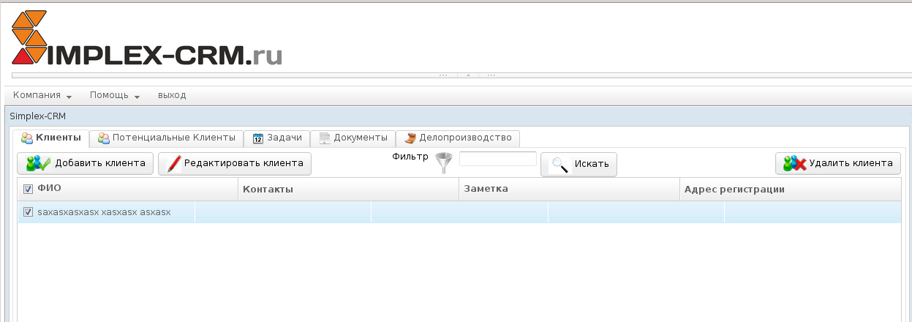

Клиенты:
Фз лица

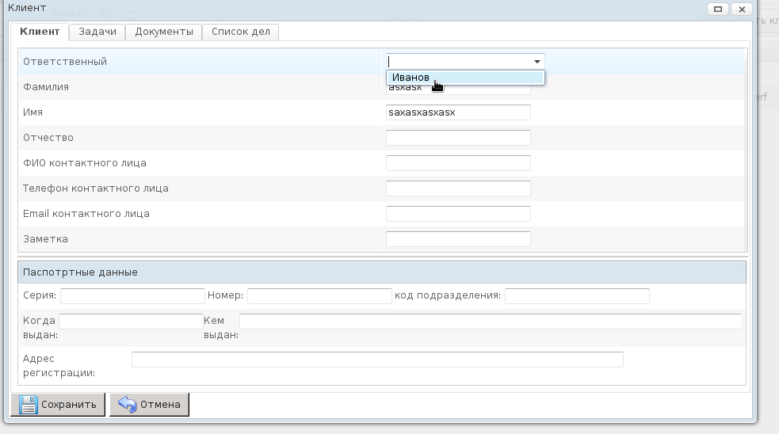
Юр лиц

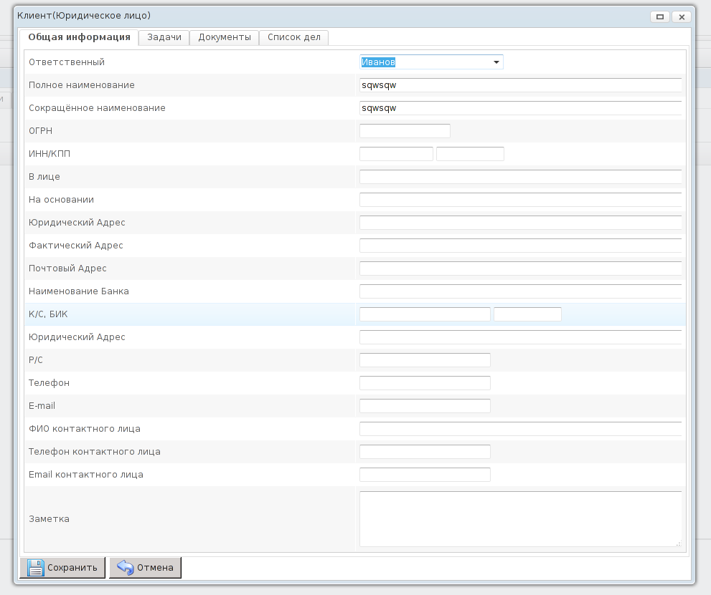

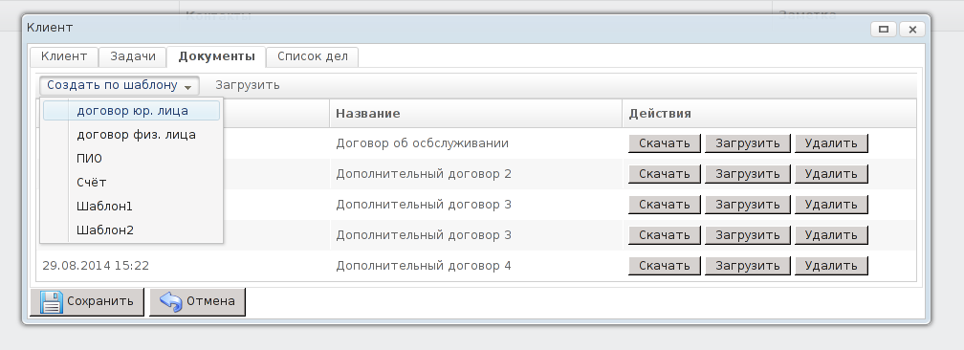
Шаблоны создаются только по вордовским документам, загрузить можно как обычные документы так и pdf
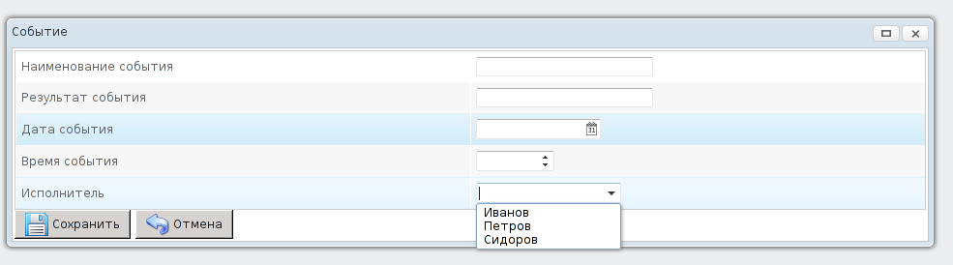
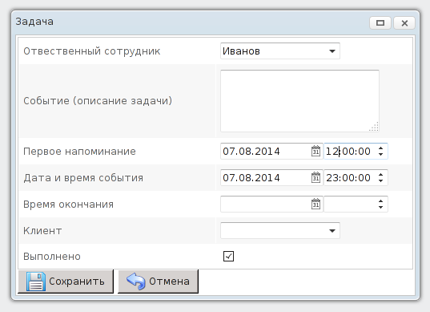
Событие - запись в ходе дела

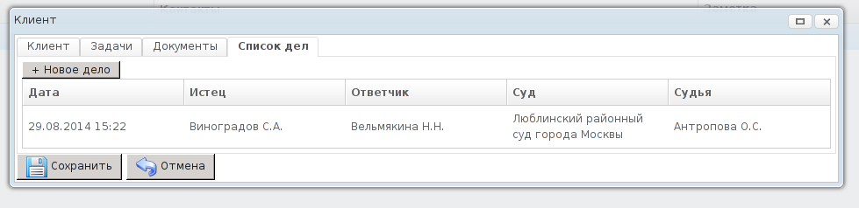
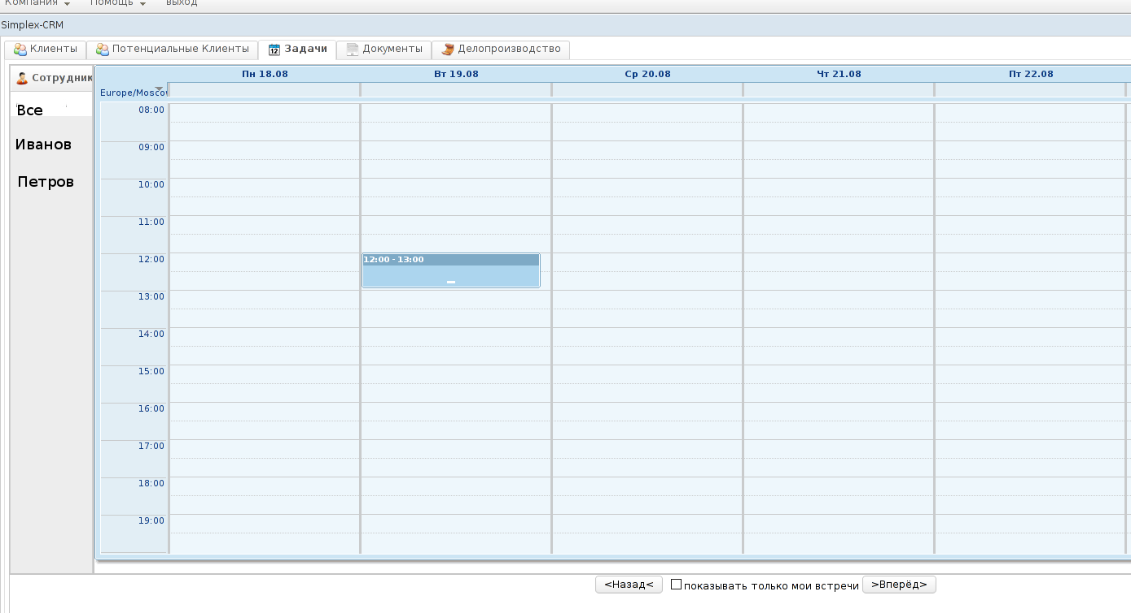

Руководитель Директор или Администратор может выбрать Юриста(рядом с расписанием как на скриншоте или в меню), и посмотреть его расписание, клиентов.
Задачи срок которых прошёл и они не выполнены, помечаются красным как в расписании так и в списке задач у клиента
Также необходимо добавить вкладку со списком всех незакрытых задач текущего пользователя (вид списка такой же как и список в клиенте), просроченные пометить красным цветом)

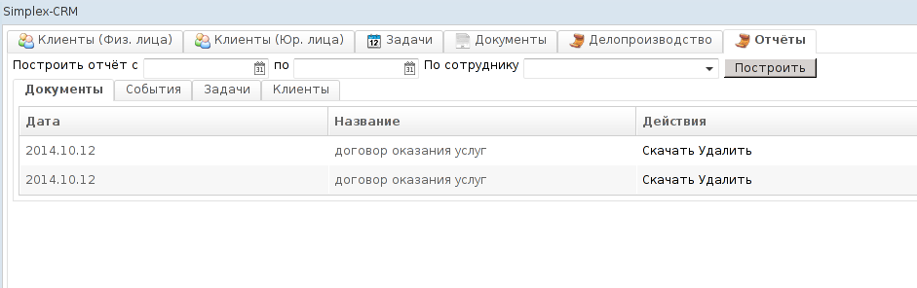
отчёты создаются за выбранный период времени по сотруднику

